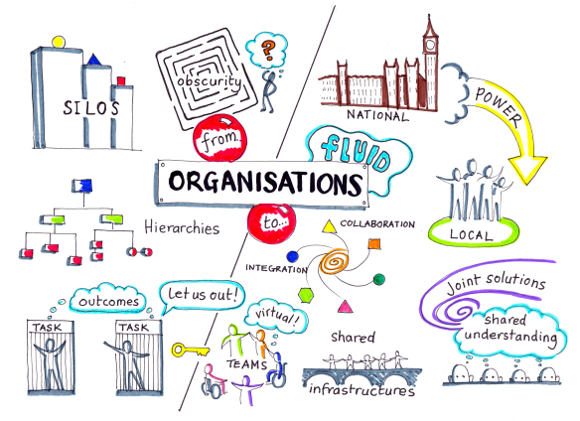

**C2_TD2_1 : L’organisation et ses structures, culture et pouvoir**

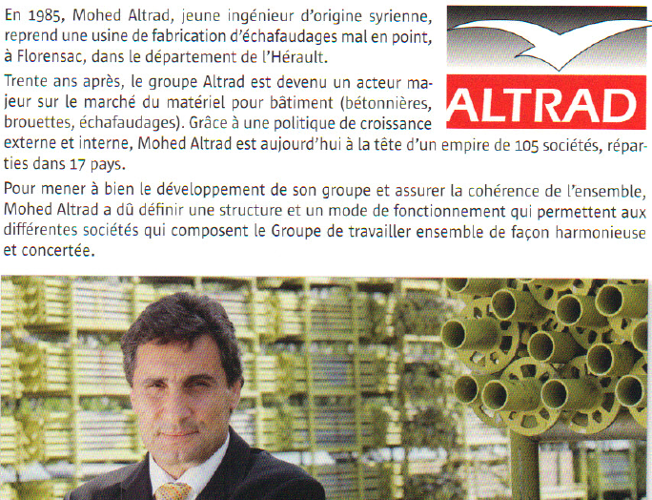

**1. Quel est le domaine d'activité du Groupe Altrad ?**

**2. Pourquoi le développement du Groupe Altrad nécessite-t-il de définir une structure qui permette d'assurer la cohérence de l'ensemble ?**

**I. Identifier le type de structure d'une entreprise et dégager ses caractéristiques**

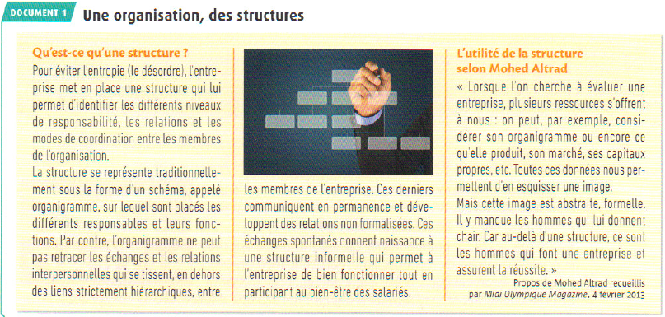

**3. Quelle est l'utilité d'un organigramme au sein d'une entreprise ?**

**4. Comment se caractérise la structure informelle de l'entreprise ?**

**5. Montrez que la structure formelle et la structure informelle sont complémentaires et permettent le bon fonctionnement de l'entreprise aux yeux de Mohed Altrad.**

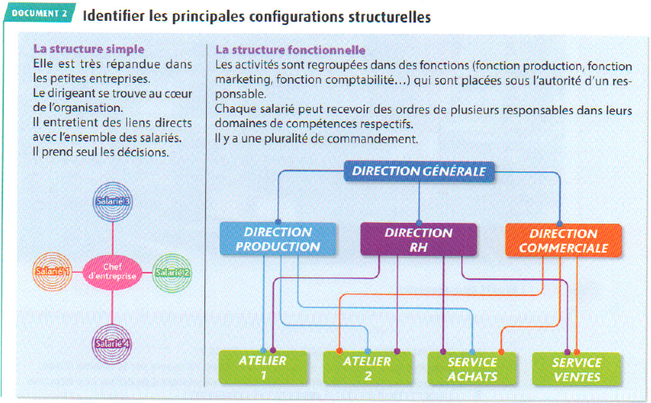

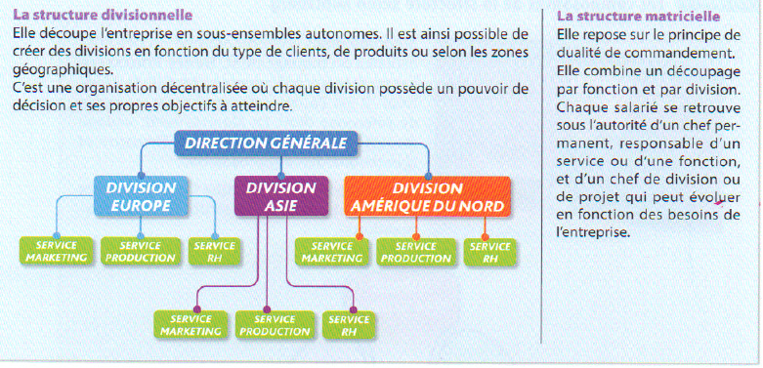

**6. Expliquez les principes d'unicité, de dualité et de pluralité de commandement.**

**7. Quels sont les avantages et les inconvénients des principes d'unicité et de pluralité de commandement ?**

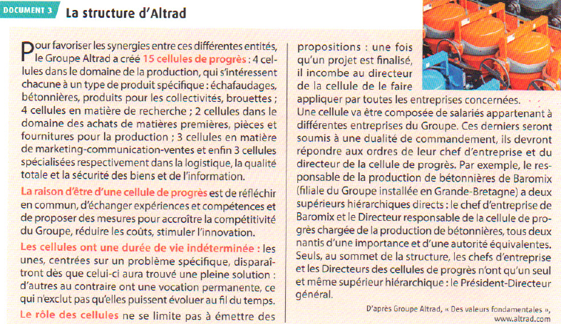

**8. Montrez que la structure du Groupe Altrad combine plusieurs types de structure.**

**9. Quelle est utilité des cellules de progrès au sein du Groupe ?**

**10. A quel(s) supérieur(s) hiérarchique(s) doivent répondre les salaries qui ont intégré une cellule de progrès**

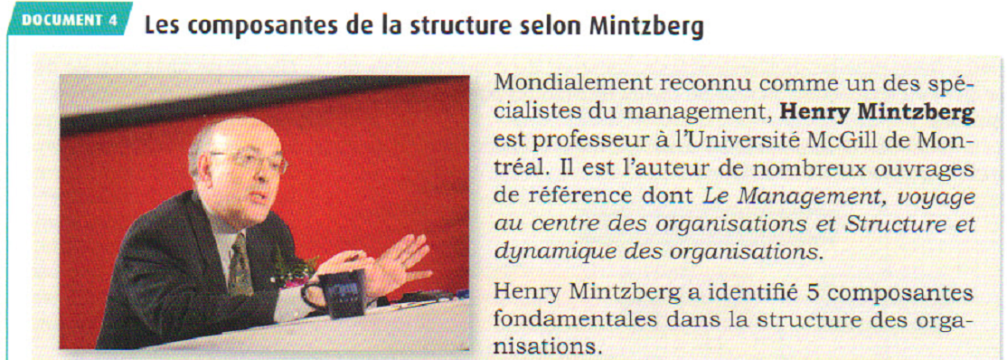

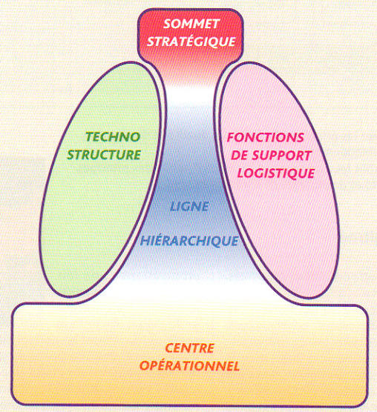

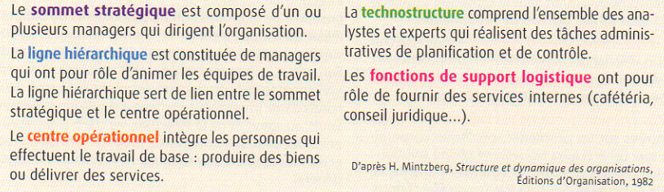

**11. Identifiez, au sein du Groupe Altrad, à quelles composantes appartiennent respectivement :**

- le Président-Directeur général, :

- les chefs d'entreprise, :

- les directeurs de cellules de progrès, :

- tes ouvriers travaillant dans les ateliers de production :

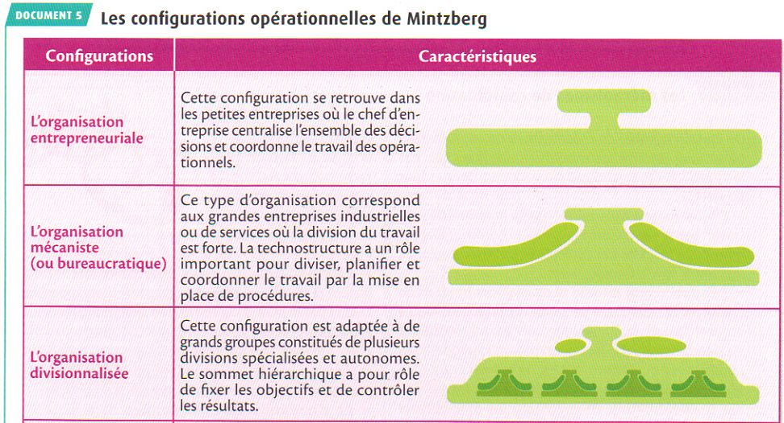

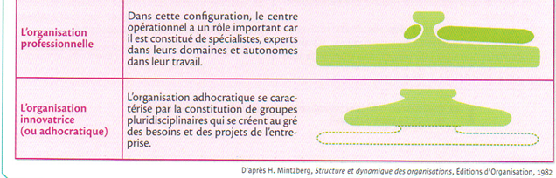

**12. A quelles configurations de Mintzberg correspondent la structure simple, la structure divisionnelle et la structure matricielle ?**

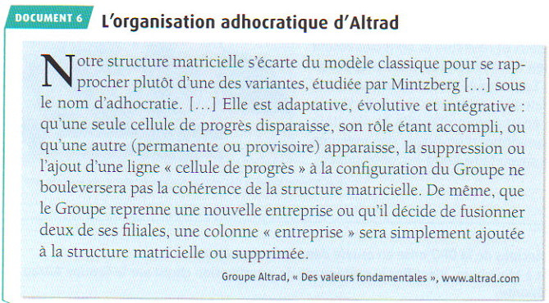

**13. Pourquoi la structure du Groupe Altrad se rapproche-t-elle de l'organisation innovatrice (ou adhocratie) de Mintzberg ?**

**14. Quels sont les avantages de la structure mise en place dans le Groupe Altrad ?**